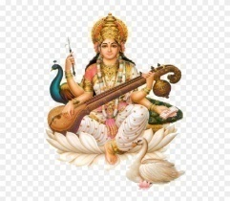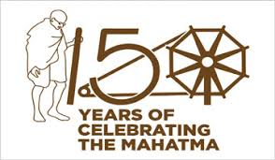
पं.स.-बापिणी (फलोदी)

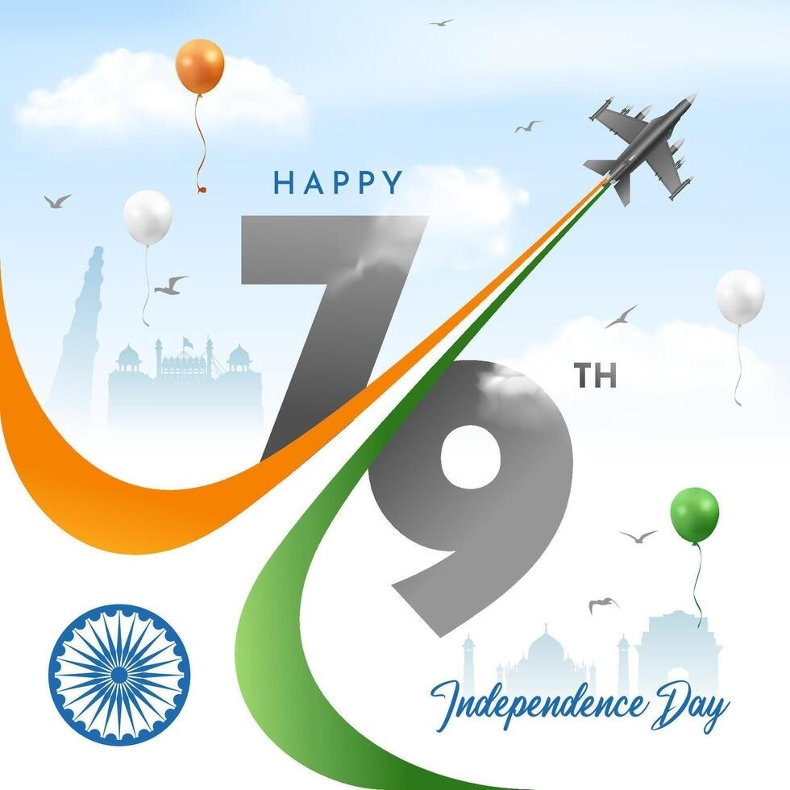
श्रीमान.............................................................
मान्यवर,
हर वर्ष की भांति इस वर्ष भी 79 वां गणतंत्र दिवस 15 अगस्त,2025 को स्थानीय संस्था में हर्षोल्लास के साथ मनाया जायेगा I जिसमें आपकी उपस्थिति सादर प्रार्थनीय है l

दिनांक : 15 अगस्त, 2025 समय : प्रातः 09:15
निवेदक:-
समस्त स्टाफ एवं SMC/SDMC सदस्य
राउमावि रायमलवाडा

विनीत:-
संस्था प्रधान
राउमावि रायमलवाडा

